**VIAJES**

***TAREA 1. Mira las frases siguientes si entiendes el vocabulario:***

1. Este fin de semana me voy a una casa rural para estar en contacto con la naturaleza.  
2. No me gusta ir de campin, prefiero dormir en una cama y no en el suelo.  
3. Nunca voy a hoteles porque son muy caros, me alojo en pensiones.  
4. El mes pasado me alojé en una cabaña, en plena montaña.  
5. Este verano voy a hacer un crucero por las islas croatas o griegas.

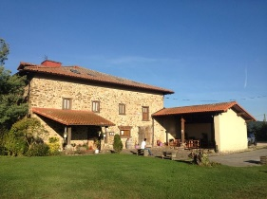 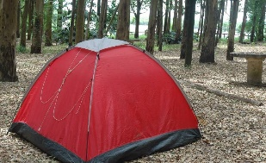 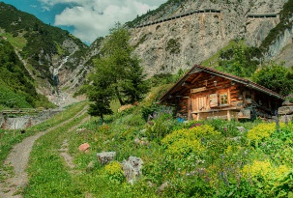 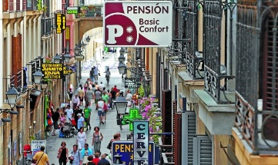

casa rural ir de campin cabaña pensión

***TAREA 2. HACER TURISMO***Por hacer turismo entendemos todas las actividades que realizan los viajeros durante sus viajes a lugares de su residencia habitual, por un periodo de tiempo inferior a un año, ya sea para ir de vacaciones, trabajar u otras actividades. Lee los siguientes anuncios e indica el tipo de turismo que describen.

*turismo de aventura – turismo cultural – turismo rural – turismo de sol y playa*

1. Si te gusta descubrir, experimentar y disfrutar de la naturaleza... ¡Esta es tu oportunidad! Ven a Nicaragua y disfruta de todo lo que te puede ofrecer, incluida la selva.  
  
2. Ven a Roma a descubrir la mayor concentración de monumentos y museos del mundo. Pasea por sus calles y descubrirás toda la historia de esta hermosa ciudad. Elige el alojamiento en hotel o pensión según tu presupuesto.

*3. Ven a Fuerteventura a disfrutar de su tranquilidad, de su maravilloso clima y la transparencia de sus aguas. Disfruta respirando el encanto y la tradición de un pueblo marinero. Alojamiento en apartamentos.*

4. Paisajes que te quitan el habla, la tranquilidad que te mereces, deliciosas comidas y contacto con los habitantes de la zona. Alojamiento en cabañas.

***TAREA 3. Preguntas***

1. ¿Te gusta viajar? ¿Por qué?   
¿En qué medio de transporte prefieres viajar? ¿Por qué?   
(es ecológico, barato, fácil de aparcar, cómodo, rápido, seguro...)   
¿Te mareas en algún medio de transporte?

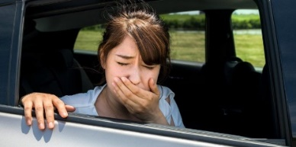 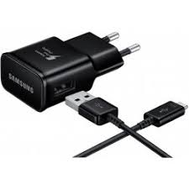 

2. ¿Conoces Europa? ¿Cuántas ciudades europeas has visitado?   
¿Cuáles son tus destinos de playa y montaña preferidos?  
  
3. Cuando viajas, ¿llevas mucho o poco equipaje? ¿Por qué?   
¿Qué cosas te parecen necesarias?

***TAREA 4. Completa el cuestionario siguiente sobre tu manera de viajar. Puedes marcar más de una opción. Luego compara tus respuestas con las de tu compañero.* ¿Qué tipo de viajero eres?**

**1. Cuando decides hacer un viaje, ¿qué haces?**  
a. Voy a una agencia de viajes y comparo los precios.  
b. Busco en internet y lo organizo yo.  
c. Pregunto a mis amigos o conocidos.  
d. Siempre voy de vacaciones al mismo sitio.

**2. Cuando preparas un viaje, quieres...**  
a. ... planificar todo con mucha antelación.  
b. ... que otra persona organice el viaje. Tú te adaptas.  
c. ... tener las cosas organizadas pero no todo.  
d. ... poder decidir las cosas sobre la marcha e improvisar.

**3. Prefieres viajar...**  
a. ... con un grupo numeroso.  
b. ... con amigos.  
c. ... con la familia.  
d. ... solo/-a.

**4. ¿Qué sueles comprar en tus viajes?**  
a. No me gusta comprar nada.  
b. Souvenirs.  
c. Música.  
d. Productos típicos (artesanía, gastronomía, ropa...).

**5. ¿Qué es lo que más te gusta hacer en tus vacaciones?**  
a. Descansar cerca del mar o en la montaña.  
b. Salir de noche y conocer la vida nocturna.  
c. Perderme por las calles; descubrir cómo vive la gente.  
d. Visitar museos, galerías, monumentos...

**6. ¿Qué tipo de alojamiento prefieres?**  
a. Alojarme en un hotel.  
b. Hospedarme en una casa rural.  
c. Acampar en plena naturaleza.  
d. Alquilar un apartamento.

**7. Lo que nunca falta en tu maleta es...**  
a. ... un buen libro.  
b. ... una plancha.  
c. ... una cámara de fotos.  
d. ... un botiquín.

**8. ¿Qué te gusta comer cuando viajas?**  
a. Como las cosas típicas, pero solo en buenos restaurantes.  
b. Lo mismo que en mi país.  
c. Pruebo la comida del lugar y como de todo.  
d. Me llevo la comida de casa.

***TAREA 2.* *Interpreta las respuestas de tu compañero e intenta explicar qué tipo de viajero es justificando tu interpretación con ejemplos.***

* Independiente
* Imprudente
* Original
* Aventurero/a
* Organizado/a
* Valiente
* Tradicional
* Deportista
* Prudente
* Familiar
* Caótico/a
* Miedoso/a

*- Tengo la impresión de que Adela es muy organizada, porque siempre prepara los viajes con muchísima antelación y...*

*- Julia no planifica sus viajes, siempre se deja llevar y se encuentra con imprevistos, así que es una persona imprudente y aventurera a la vez...*

Adaptado de: Encinar, Á.: *Uso interactivo del vocabulario*, Edelsa, Madrid, 2000.  
López Ripoll, S., Español Giralt, M., Moreno Tarrés, M.: *Conversar en español B1-B2*, Universitat de Bacelona, 2013.  
Corpas, J., Garmendia A., Soriano, C.: *Aula 4*. Difusión, Barcelona, 2014.  
<https://cuidateplus.marca.com/bienestar/2018/08/22/-mareamos-coche-166882.html>  
<https://www.aerobusbcn.com/blog/consejos-de-viaje/consejos-para-viajar-con-mochila/>